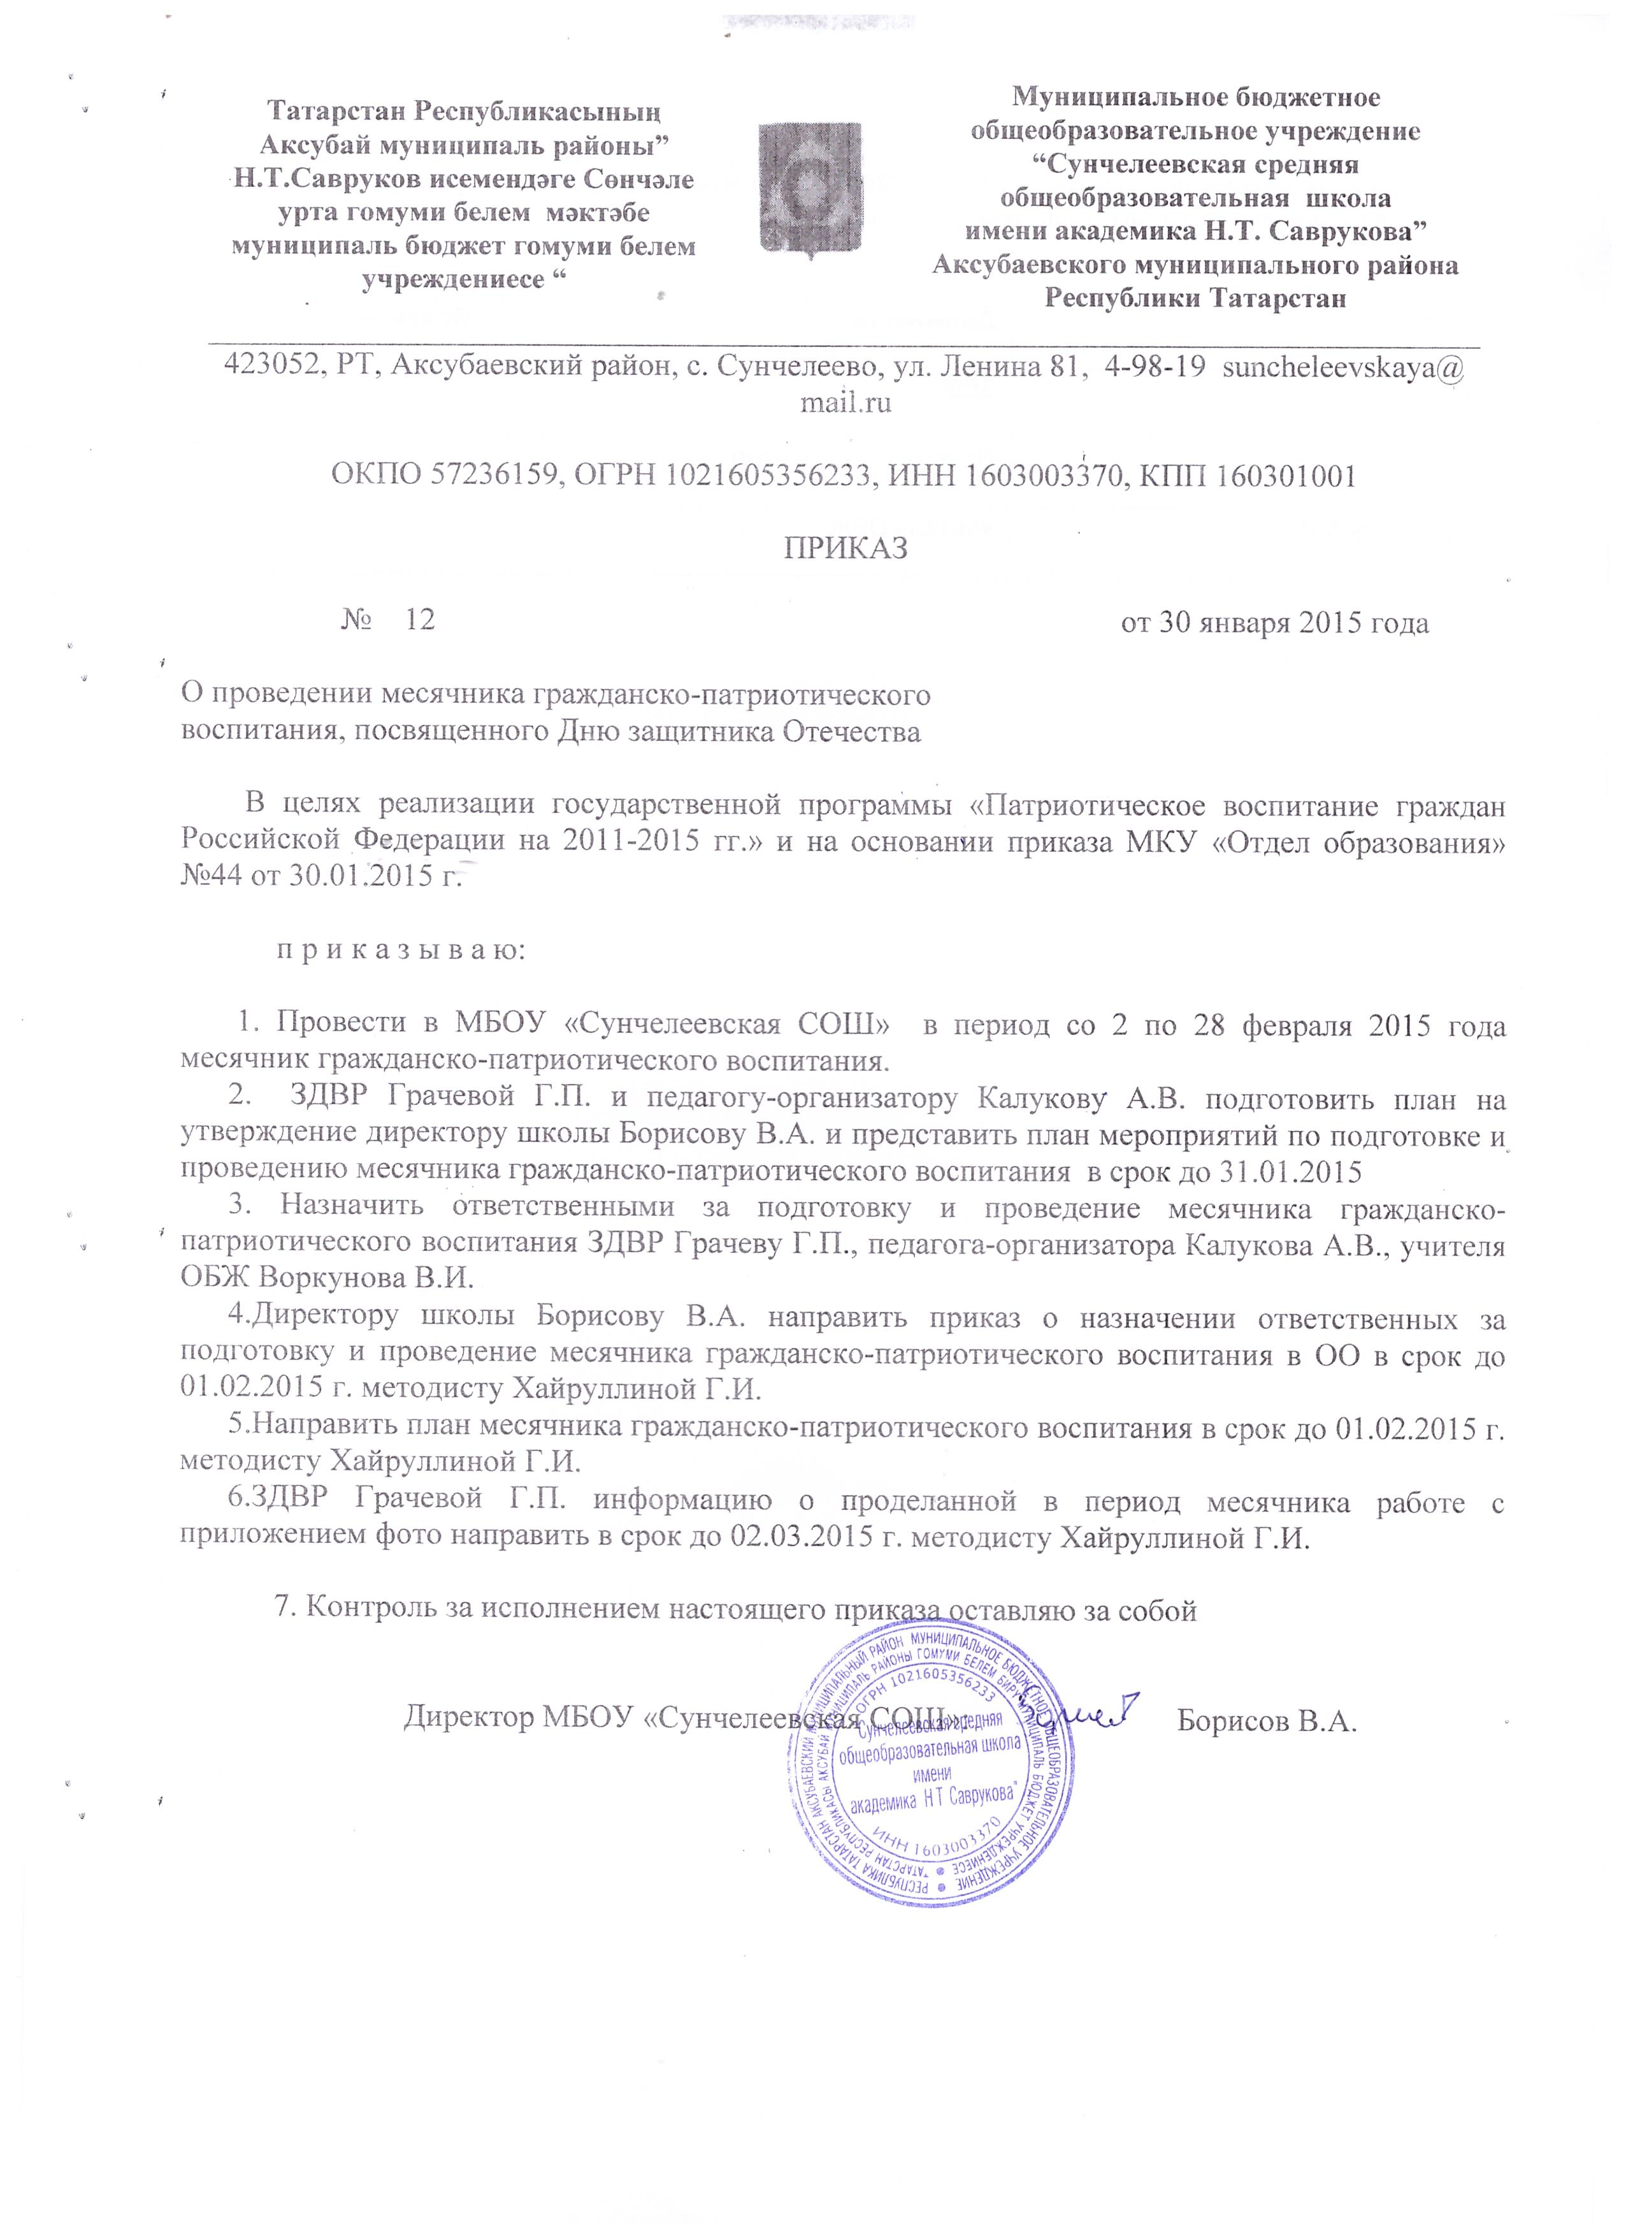
Утверждаю
Директор МБОУ «Сунчелеевская СОШ
Борисов В.А.

План проведения месячника гражданско-патриотического воспитания по
МБОУ «Сунчелеевская СОШ имени академика САврукова Н.Т.» Аксубаевского муниципального района РТ 2-28 февраля 2015 г.

Наименование мероприятия | Срок |  | Ответственные
Издание приказа, составление плана проведения месячника гражданско-патриотического воспитания | до 2 февраля 2015 г. |  | ЗДВР Грачева Г.П.,  П/О Калуков А.В.  Учитель ОБЖ Воркунов В.И.
1.1.Мероприятия
Открытие месячника | 02.02.15 | Администрация
10-минутный информационный блок, посвященный Великой Отечественной войне (в ходе каждого классного часа) | 2-28.02.15 | Классные руководители  1-11 классов
Участие в конкурсе творческих работ учащихся «Их именами названы улицы нашего города», «Есть такая профессия – Родину защищать», «Когда я стану солдатом» | 2-16.02.15 | ЗДВР Грачева Г.П.,  П/О Калуков А.В.
Фотовыставки «Великая Отечественная война в истории моей семьи», «Растим патриотов России», «Современный солдат», «Родные лица Победы» | 2-28.02.15 | ЗДВР Грачева Г.П.,  П/О Калуков А.В.  Совет старшеклассников
Участие в акции «Вперед в прошлое» (Оружие военных лет, Великие сражения, Города-герои России) | 16-23.02.15 | Учителя истории
Уроки Мужества, Памяти, Славы, посвященные защитникам Отечества | 2-28.15 | Классные руководители, учителя истории
Спортивные мероприятия, соревнования по зимним видам спорта, прикладной физической подготовке | 2-28.02.15 | Учителя физкультуры
Посещение учащимися школьного музея Боевой Славы | 2-28.02.15 | Руководитель музея  Классные руководители
Оформление стенда в фойе школы на военную тематику | 2-20.15 | ЗДВР Грачева Г.П.,  П/О Калуков А.В.  Совет старшеклассников
Оформление уголков в классах на военную тематику | 2-22.15 | Классные руководители  Актив класса
Обновление экспозиций, сбор материала для школьного музея | В течение периода | Руководитель музея
Соревнования. Зарница -2014 по зонам района. Сунчелеевская СОШ, Савгач. СОШ, АСОШ №2 Старотимошкинск.СОШ | 13.02.15 | Хузахметов Ф.В. ,методист МКУ ОО АМР РТ,  Администрация школы
Конкурс рисунков, плакатов,поздравительных открыток к Дню защитника Отечества | 2-22.15 | ЗДВР, П/О, учитель рисования
Участие в районном конкурсе статей – воспоминаний «Дети и узники Великой Отечественной войны» | 14.02.15 | Учителя филологиии
Участие в Республиканской историко- патриотической акции «Родные лица Победы» | 15.02.15 | Учителя истории
Просмотр и обсуждение фильмов о защитниках Отечества, разучивание военных песен, чтение и обсуждение книг на патриотическую тему | 2-22.15 | Классные руководители, учителя истории
Утренники, посвященные Дню защитникам Отечества(1-4 кл.) | 2-22.15 | Учителя начальных классов
А,ну-ка, мальчики!А, ну-ка,парни!» Классные мероприятия(5-11кл.) | 2-22.15 | Классные руководители  Актив класса
Выставка книг в библиотеке «Ради жизни на Земле!» | 2-28.15 | Библиотекарь
Литературно-музыкальная композиция «Никто не забыт, ничто не забыто» районного уровня | 04.02.15 | Администрация школы,сельского поселения, СДК
Общешкольная линейка, посвященная закрытию месячника гражданско-патриотического воспитания | 28.02.15 | Администрация школы
1.2.Работа с ветеранами, участниками Великой Отечественной войны, тружениками тыла, посещение инвалидов Великой Отечественной войны
Встречи с участниками Великой Отечественной войны, тружениками тыла, посещение инвалидов Великой Отечественной войны | 2-28.02.15 |  | ЗДВР Грачева Г.П.,  П/О Калуков А.В.  Совет старшеклассников
Участие в акции «Твори добро» (волонтеры, тимуровские отряды)оказание шефской помощи | 2-28.02.15 |  | ЗДВР Грачева Г.П.,  П/О Калуков А.В.  Совет старшеклассников
отчет о проделанной в период месячника работе с приложением фото | до 02.03.15 |  | ЗДВР  Педагог-организатор

